КОМПЕТЕНТНОСТНЫЙ ПОДХОД КАК ОСНОВНОЕ УСЛОВИЕ
ПРОФЕССИОНАЛЬНОГО СТАНОВЛЕНИЯ УЧИТЕЛЯ

Байжанова Ш.А., доктор PhD,
главный специалист отдела
методического обеспечения
инновационного развития филиала
АО «НЦПК «Өрлеу» ИПК ПР по Костанайской области

Аннотация
Изменение системы образования представляется возможным благодаря внедрению компетентностного подхода, который рассматривается в статье как средство модернизации национальной системы образования и как приоритетное направление в области педагогических исследований. Сегодня преподавание необходимо организовать не как трансляцию информации, а как фасилитацию (активизацию, обеспечение и поддержку) процессов осмысленного учения. Казахстану жизненно необходима система образования, позволяющая адекватно встретить вызовы цивилизации XXI века.
Ключевые слова: активное обучение, компетентностный подход, социально-фасилитационная образовательная среда, управленческая деятельность, тимбилдинг.

Annotation
The change of the system of education is possible thanks to introduction of the competence-based approach that is considered in article as means of modernization of the national system of education and as there is priority direction in area of pedagogical researches. Today teaching must be organized as not translation of information, but as the facilitation of the (activation, providing and support) processes of the thinking studies. Kazakhstan needs the system of education, allowing it is adequate to meet the calls of civilization of the XXI century.
Keywords: active training, the competence-based approach, social - facilitate educational environment, administrative activity, team building.

Если мы сегодня будем учить так,
как учили вчера, то потеряем завтра.
Джон Дьюи

Основным принципом развития общества в XXI веке является конкурентоспособность нации, определяемая в первую очередь уровнем образованности. В современном казахстанском обществе возрастает потребность в людях неординарно мыслящих, творческих, активных, способных нестандартно решать поставленные задачи и формулировать новые, перспективные цели.
Главная задача, стоящая перед республикой в свете программных документов, - сделать Казахстан сильной и процветающей страной, занимающей высокие места в мире по конкурентоспособности, экономическому и технологическому развитию, качеству жизни граждан [1, с.3]. Это научно выверенный политический курс, который последовательно и успешно реализуется на практике. Именно в этом видится миссия молодежи в будущем и ее ответственность перед предыдущими поколениями.
Сфера образования представляет собой одну из наиболее инновационных отраслей, во многом определяющих создание инновационного климата и конкурентоспособность экономики в целом. В ходе осуществления и распространения инноваций в сфере образования формулируется и развивается современная образовательная система - глобальная система открытого, гибкого, индивидуализированного, созидающего знания, непрерывного образования человека в течение всей его жизни.
Главный план десятилетия – программа форсированного индустриально-инновационного развития – не может быть полноценно реализован без полностью обновленной системы образования. Именно поэтому сегодня в образовательном пространстве наблюдаются глобальные изменения, касающиеся как содержания образования, так и системы повышения квалификации педагогов, направленных на изменение стереотипов мышления учителей.
Изменения системы образования - переход на 12-летнее обучение, обновление содержания и стратегии развития образования - представляется возможным благодаря внедрению компетентностного подхода, который рассматривается сегодня как средство модернизации национальной системы образования и как приоритетное направление в области педагогических исследований.
От учителя требуется сосредоточенность на ученике, организации занятий в соответствии с задачами, способствующими развитию знаний, идей и навыков. Именно учителю необходимо для повышения компетентностного подхода внедрять инновационные процессы, направленные на формирование личностно-ориентированной траектории развития учащегося. Только у учителя, способного к исследовательской деятельности, созданию креативной атмосферы мышления, могут быть интеллектуально развитые ученики [2, с.36]. Этот принцип взят за основу национального проекта «Интеллектуальная нация - 2020», инициированного Главой государства Нурсултаном Абишевичем Назарбаевым. На сегодняшний день это направление получило приоритетное развитие. Учреждения среднего образования стремятся к совместной деятельности с вузами. Такое сотрудничество с учеными позволяет переходить нашим педагогам к грамотному анализу и осмыслению практики, научно обоснованному эксперименту, творческому поиску. Уже сегодня из числа педагогов появляются ученые, способные еще более активизировать инновационные процессы в области образования. Без сомнения, школа при таком подходе никогда не будет стоять на месте, что, несомненно, приведет к значительным преобразованиям.
Школа как важнейший социальный институт отражает состояние и тенденции развития общества и влияет на него. «Если хотите изменить мир, идите в школу и начинайте оттуда!» - писал Джон Дьюи. В свою очередь изменения в системе общественных отношений активно воздействуют на образование, требуют от него мобильности и адекватного ответа на задачи, поставленные на новом этапе исторического развития страны. Как управлять инновациями, проводить исследования в образовательном пространстве, создать коллаборативную среду, какой должна быть программа развития учебного заведения – вот далеко не полный перечень вопросов, с которыми работают сегодня педагогические коллективы республики.
Перестройка традиционной практики обучения осуществляется по следующим взаимосвязанным направлениям: создание психологического климата доверия между учителями и учащимися; обеспечение сотрудничества в принятии решений между всеми участниками учебно-воспитательного процесса; актуализация мотивационных ресурсов учения; развитие у учителей особых личностных установок, наиболее адекватных гуманистическому обучению; помощь учителям и учащимся в личностном развитии. Все большее распространение получают новые формы проведения семинаров и творческих мастерских как самые эффективные и результативные – менторинги и коучинги.
В современном мире, характеризующимся постоянными и все более быстрыми и масштабными изменениями, совершенно необходимо перенести акцент в процессе обучения с преподавания на учение, организовать само преподавание не как трансляцию информации, а как фасилитацию (активизацию, обеспечение и поддержку) процессов осмысленного учения. Такое изменение в обучении рассматривают как проявление нового мышления, как подлинную реформу образования, которую нельзя обеспечить ни путем совершенствования навыков и умений, знаний и способностей учителя, ни путем разработки и внедрения в процесс обучения новых экспериментальных программ и самых современных технических средств [3, с.57].
Фасилитация - сравнительно новое, но в то же время интенсивно используемое в педагогике понятие. Это позитивное влияние на ученика, класс с целью создания благоприятной атмосферы, повышения уверенности учащихся в своих силах, стимулирование и поддержание у них потребности в самостоятельной продуктивной деятельности. Социальная фасилитация (от лат. socialis общественный и facilitare облегчать) – социально психологический феномен, повышение производительности деятельности, ее скорости и качества, когда она совершается или просто в присутствии других людей, или в ситуации соревнования [4, с.65]. Активное развитие ученика прямо зависит от умений учителя создавать соответствующий эмоциональный тонус процесса обучения. Образовательное пространство в таком случае – не что иное, как подбор индивидуальной траектории развития для каждого участника учебно-воспитательного процесса. Стратегия фасилитации предполагает наличие нескольких составляющих учебно-воспитательного процесса в образовательном пространстве:

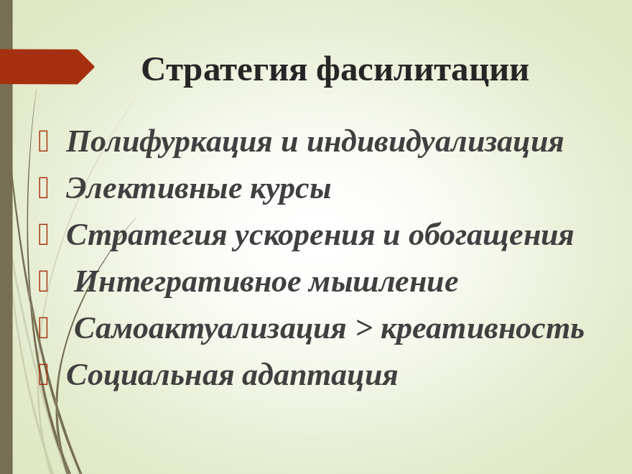
Немаловажную роль в создании социально-фасилитационной среды с целью успешного развития личности играют:
- эффективное взаимодействия учителя с учащимися, способствующего проявлению и развитию познавательной активности последних в учебной деятельности и вне ее;
- проведение педагогом-психологом перцептивного тренинга, направленного на формирование обстановки понимания, взаимного доверия и формирования у ребенка необходимых социальных навыков;
- совершенствование перцептивного, коммуникативного и педагогического общения, осуществляемого по субъект-субъектной схеме и лежащего в основе взаимодействия учителя с детьми;
- организация комплекса скоординированных служб (социальных, педагогических, психологических, медицинских).
Однако для достижения поставленных целей требуется соблюдение необходимого условия – наличие команды единомышленников. Это должна быть команда, в основе деятельности которой – методологическая компетентность, а во главе - управленческий ансамбль – генератор инновационных идей.
Что это дает? Прежде всего:
- Позитивные внутренние отношения
- Уверенность (в себе и команде)
- Быстрое реагирование на нестандартные ситуации
- Способность принять решение
- Настойчивость
- Лидерские качества и инициатива
- Открытость инновационным процессам.
Одним словом, когда речь идет о формировании индикатора социальной ответственности, мы подразумеваем тимбилдинг как основу управленческой деятельности. Имманентный смысл понятия данного слова включает следующее определение - Team building - формирование команды, деятельность, имеющая целью укрепление школы как организации путем создания и внедрения духа солидарности, взаимопомощи, корпоративного духа, корпоративной (организационной) культуры.
Грамотно организованный процесс обучения непременно даст положительные результаты, потому как изменение технологии обучения будет направлено на переориентацию деятельности преподавателя от информационной к организационной - по руководству самостоятельной учебно-познавательной, научно-исследовательской и профессионально-практической деятельностью учащихся. Это предполагает повышение уровня личностной активности не только обучающихся, но и обучающих, а также рассмотрение обучения как процесса межличностного взаимодействия и общения [5, с.18]. Приоритет – обучение всех и каждого. Система оценивания поможет выявить уровень достижений в личностном развитии каждого участника образовательного процесса.

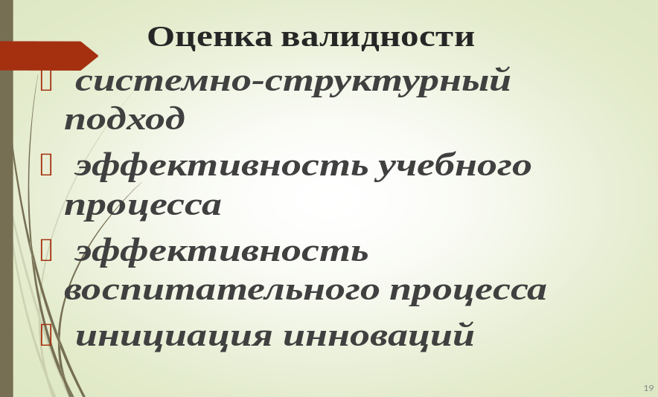

Действительная реформа образования должна основываться на перестройке определенных личностных установок учителя, реализующихся в процессах его межличностного взаимодействия с учащимися. В.И. Загвязинский отмечает: «Быть педагогом-исследователем – значит уметь находить новое в педагогических явлениях, выявлять в них скрытые связи и закономерности. Для этого необходимы и общая культура, и профессиональные умения, и определенный опыт учебно-воспитательной работы, и некоторые специальные знания, умения. Требуется, в частности, умение наблюдать, анализировать и обобщать явления, выделять главное, умение по немногим признакам предвидеть развитие явления, видеть альтернативу очевидному, напрашивающемуся решению, соединять точный расчет с фантазией и догадкой и многое другое» [6, с.27].
Своеобразие современной профессиональной деятельности педагога заключается в том, что возвращается истинный смысл, назначение деятельности педагога: ведение, поддержка, сопровождение обучающегося [7, с.87]. Помочь каждому ученику осознать его собственные возможности, войти в мир культуры выбранной профессии, найти свой жизненный путь – таковы приоритеты современного педагога. Только в этом случае можно рассчитывать на получение положительного результата в формировании личности учащегося в станах учебного заведения:

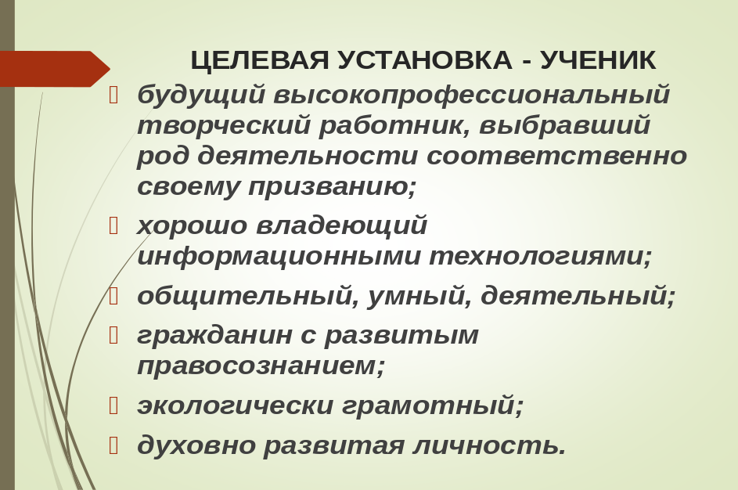
В основе современной мировой системы образования лежит учебно-трансляционный принцип культурной информации, выработанный в течение всей истории человечества. Обучение трактуется как учебно-трансляционная парадигма образования [8, с.149]. Согласно этой парадигме, под содержанием образования понимается то, что можно транслировать от учителя к ученику с помощью тех или иных учебных технологий. При этом сами технологии могут быть либо традиционными, либо новаторскими.
Наиболее важное направление - ориентир на утверждение личностно ориентированной парадигмы, когда необходимо прежде всего исходить из природы конкретного ребенка, его задатков, способностей, возможностей, интересов, личных потребностей. Актуальными и по сей день остаются слова, сказанные американским психологом Джоном Дьюи еще в начале XX века: «Ребенок - центр, начало и конец всего. Аспект его личности и характера много важнее содержания учебного предмета. Знания не внедряются извне, учение есть процесс активный, основывающийся на органической ассимиляции, исходящей изнутри» [9, с.97]. Не программа, а ребенок должен определять количество и качество обучения.
Одной из главных задач образовательного пространства современной школы является формирование личности, способной к трансляции социального опыта в процессе социализации. Каждый учащийся должен стать субъектом собственного развития, определять программу становления своей личности с учетом умственных, физических, психических, социальных и других возможностей.
«Направленность системы управления на конечный результат предполагает особую мотивационно - целевую ориентацию руководителей школы, новый подход к информационному обеспечению, педагогическому анализу, планированию, организации, контролю, регулированию всей деятельности образовательных учреждений», - считают авторы теории по управлению образовательными системами [10, с. 36].
На основе методологически и теоретически обоснованной модели как системы личностно-ориентированного образования, несомненно, идет построение индивидуальной образовательной траектории каждого участника образовательного процесса: учащихся, учителей, родителей. Механизм управления такой моделью развития личности способствует:
- созданию условий для оптимального развития;
- усилению личностной направленности образования;
- совершенствованию системы работы образовательного учреждения;
- саморазвитию личности педагога и учащегося в условиях сотворчества;
- созданию индивидуальной образовательной траектории развития учащихся.
На современном этапе развития образование в его неразрывной связи с наукой становится все более мощной движущей силой экономического роста, повышения эффективности и конкурентоспособности государства. Принципы образовательной политики определены в программных документах. Основными целями образовательной политики являются: подготовка квалифицированного работника соответствующего уровня и профиля, конкурентоспособного на рынке труда, компетентного, ответственного, свободно владеющего своей профессией и ориентирующегося в смежных областях деятельности, способного к эффективной работе по специальности на уровне мировых стандартов, готового к постоянному профессиональному росту, социальной и профессиональной мобильности.
Процесс формирования личности учащегося, нацеленного на достижение конечного результата обучения в школе, должен сопровождать не просто педагог, а педагог, наделенный универсальными знаниями, способный в модернизированном образовательном пространстве соответствовать высоким требованиям.
Происходит переосмысление многих понятий. По словам министра образования и науки РК Е. Сагадиева, «…образование должно приобрести смысл ключевого инструмента формирования в подрастающем поколении рационального, практического, ответственного отношения к жизни, к окружающему миру, к самим себе». Это заставило каждого участника учебно-воспитательного процесса по-новому взглянуть на потребность в образовании и совершенно по другим критериям оценить себя. Крис Аргирис заметил: «Невозможно усовершенствовать человека без его участия. Дверь к усовершенствованию заперта изнутри».
Задача соответствия школы современным социально-экономическим реалиям требует от нее существенного обновления содержания, технологий, принципов организации образовательного процесса. Школа находится на новом этапе развития, когда количественное накопление обновленных ресурсов позволяет выходить на обновленные качественные результаты. Следовательно, необходимо использовать новые подходы для развития личностного роста каждого учащегося и педагога.

Список использованной литературы:

- Назарбаев Н.А. На пути к обществу знаний. //Казахстанская правда. 8 сент.2012. - С. 3
- Байжанова Ш.А. Педагогические условия формирования социально-фасилитационной образовательной среды. – / Байжанова Ш.А., Сыздыкова А.Н. - Костанай, 2015. – 124 с.
- Симонов С.В. Педагогический менеджмент: Ноу-хау в образовании. – М., «Высшее образование», 2006. – С. 357.
- Димухаметов Р.С, Димухаметова Н.П. Образование взрослых: социально-фасилитационный подход в системе повышения квалификации педагогических кадров.- LAP LAMBERT Academic Pablishing GmbH &Co.KG, 2011. – 360 с.
- Савенков А.И. Исследовательское обучение и проектирование в современном образовании // Исследовательская работа школьников. - 2004. №1. С. 22-32.
- Педагогика: Учеб. пособие для студ. высш. пед. учеб. заведений/ В.А. Сластенин, И.Ф. Исаев, Е.Н. Шиянов; Под ред. В.А. Сластенина. – М.: Академия, 2002. – С. 576.
- Шамова Т.И. Управление образовательными системами. – / Шамова Т.И., Третьяков П.И., Капустин Н.П. - М., Издательский центр «Академия», 2003 –384 с.
- Ахметова А.М. Развитие личности ученика как индивидуальности через систему личностно-ориентированного обучения. Образование, ориентированное на результат. Под ред. Бухановой Г.Х. – Павлодар, 2010 – С. 148-151.
- Кинякина О.Н. Мозг на 100%. Интеллект. Память. Креатив. Интуиция. – М., Эксмо, 2012 - С. 97-98.
- Третьяков П.И. Оперативное управление качеством образования в школе. Теория и практика. Новые технологии. – М., «Педагогическое общество России», 2006. – 448 с.

